Módulo 1. RCLV – Create & Update 1-1

Aspectos Generales 1-1

RCLV Personajes – Create y Update 1-2

RCLV Hechos – Create y Update 1-3

RCLV Valores – Create y Update 1-4

# RCLV – Create & Update

## Aspectos Generales

### Ficha Técnica

|  |  |
| --- | --- |
| url | /rclv/agregar |
| Middlewares aplicados | usuarios/filtro-usAltaTerm  usuarios/filtro-usPenalizaciones  usuarios/filtro-usAptoInput  producto/filtro-entidadValida |
| *Adicionales para edición:*  producto/filtro-IDvalido  producto/filtro-accesoBloq  captura/filtro-permUserReg  captura/capturaActivar o capturaInactivar |
| Métodos en la controladora | 2.2-RCLV-CRUD  altaEdicForm  2.2-RCLV-CRUD  altaEdicGuardar |
| Archivo de vista | 2.2-RCLV-CRUD/RCLV1-AltaEdicion |
| Archivos de vista include | 2.2-RCLV-CRUD/Includes   * + CMP-errores |
| *Adicionales para Edición*   * + CMP-TimerContador   + CMP-Cartel |
| Archivos de formato | 0-Compartido/Main/Flechas  2.0-Familias-CRUD/FM-RUD  2.0-Familias-CRUD/FM2-RCLV-AltaEdicion |
| Archivos de front-end | 2.2-RCLV-CRUD/RCLV-InputError |
| Métodos en la contr. API | 2.2-RCLV-CRUD  registrosConEsaFecha  2.2-RCLV-CRUD  validaSector  2.2-RCLV-CRUD  prefijos |
| Vista natural anterior | Circuito de Alta de Prod.  DatosAdics  Edición de Producto  ⊕ |
| Acceso desde el encabezado | - |
| Vista natural posterior | Ídem vista anterior |
| Acceso a la vista posterior | Cualquiera de los íconos de abajo |

### Impactos para Create

|  |  |
| --- | --- |
| Tablas | * ***entidad***: guarda el nuevo registro |
| Session | * Si el origen es **datosAdics**, actualiza el campo *entidad_id* que corresponda. * Si el origen es **edicProd**, actualiza el campo *entidad_id* que corresponda. |
| Cookies | * Si el origen es **datosAdics**, actualiza el campo *entidad_id* que corresponda. * Si el origen es **edicProd**, actualiza el campo *entidad_id* que corresponda. |

### Impactos para Update

|  |  |
| --- | --- |
| Tablas | * Si el RCLV fue creado por el usuario y está en status creado, actualiza el registro ***entidad*** que corresponda. * Se actualiza, guarda o elimina un registro en ***rclvs_edicion***. |

### Comentarios para Agregar

* Se guarda el nuevo registro y se obtiene el *id*.
* Se guarda el *id* en el campo *entidad_id* que corresponda.
  1. Si el origen era *agregarProd*, se lo guarda en la session y cookie del producto que se está creando.
  2. Si el origen era *ediciónProd*, se lo guarda en la session y cookie del producto que se está editando.

### Comentarios para Editar

* Si el original está en *status_creado* y fue creado por el usuario, actualiza el registro original.
* De lo contrario, se ejecuta la función ***guardaActEdicCRUD***, explicado en el módulo CRUD+R DE ENTIDADES, sección Ediciones, subtema Función *guardaActualizaEdicion*.

## RCLV Personajes – Create y Update

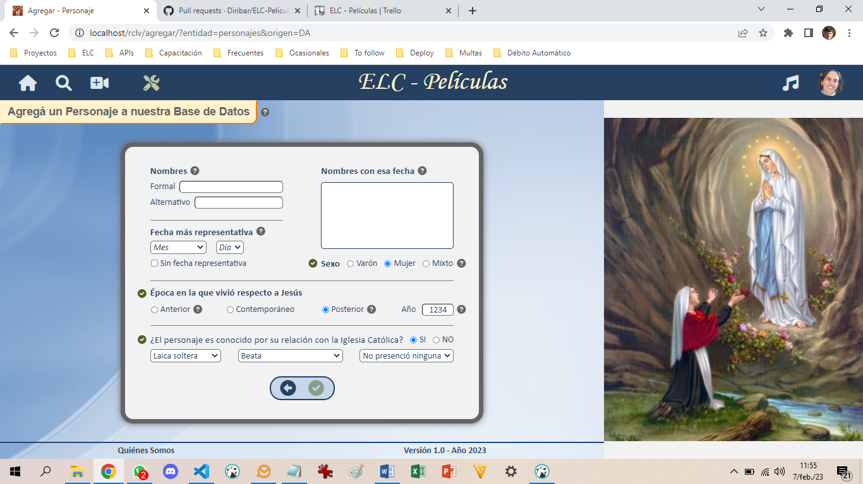

### Dinámica Particular de la Vista

* Sector ***Sexo***: La elección de una opción, es una de las 2 condiciones para que se le pida al usuario que informe el *Rol en la Iglesia* y el *Proceso de Canonización*.
* Sector ***Época en la que vivió respecto a Jesús***:
  1. Si el usuario elige la opción *Posterior*, se muestra el *año*.
  2. La combinación de la opción *Posterior* y el *año* > 1100, es una de las 2 condiciones para que se le pida al usuario que informe si el personaje presenció una *Aparición Mariana*.
* Sector ***Relacionado con la Iglesia Católica***:
  1. La opción *SI* (CFC), es una de las 2 condiciones para que aparezcan sus dependientes *Rol en la Iglesia*, *Proceso de Canonización* y *Aparición Mariana*.
  2. La otra condición en cada caso, está mencionada en los puntos anteriores.

### Controles Particulares de Validación

* Sector *Nombres*:
  1. En el nombre no se pueden usar prefijos del tipo San, Gral., Don, etc.
  2. El nombre *alternativo* es opcional.
* Sector *Época en la que vivió respecto a Jesús* (campo *epoca_id*):
  1. Las opciones son selectivas.
  2. *año*: es accesible y necesario sólo si se elige la opción *Posterior*. Debe ser mayor a 33, año en el que se asume que murió Cristo.
* Sector *Relacionado con la Iglesia Católica* (campo *categoria_id*):
  1. Si se elige la opción ***SI*** y un ***sexo***, el usuario debe elegir una opción para *Rol en la Iglesia* y *Proceso de Canonización*.
  2. Si se elige la opción ***SI***, la época elegida es ***Posterior***, y el ***año*** es mayor a 1100 (primera aparición mariana después de la Del Pilar) el usuario debe elegir una opción para *Aparición Mariana*.
  3. Si se elige la opción ***NO***, el sector queda contestado.

### Campos Particulares

* epoca_id: ANT/CNT/PST  opciones selectivas.
* categoria_id: CFC/VPC  opciones selectivas.
* rol_iglesia_id: el id del rol
* proceso_id: el id del proceso de canonización.
* ap_mar_id: el id de la aparición.

## RCLV Hechos – Create y Update

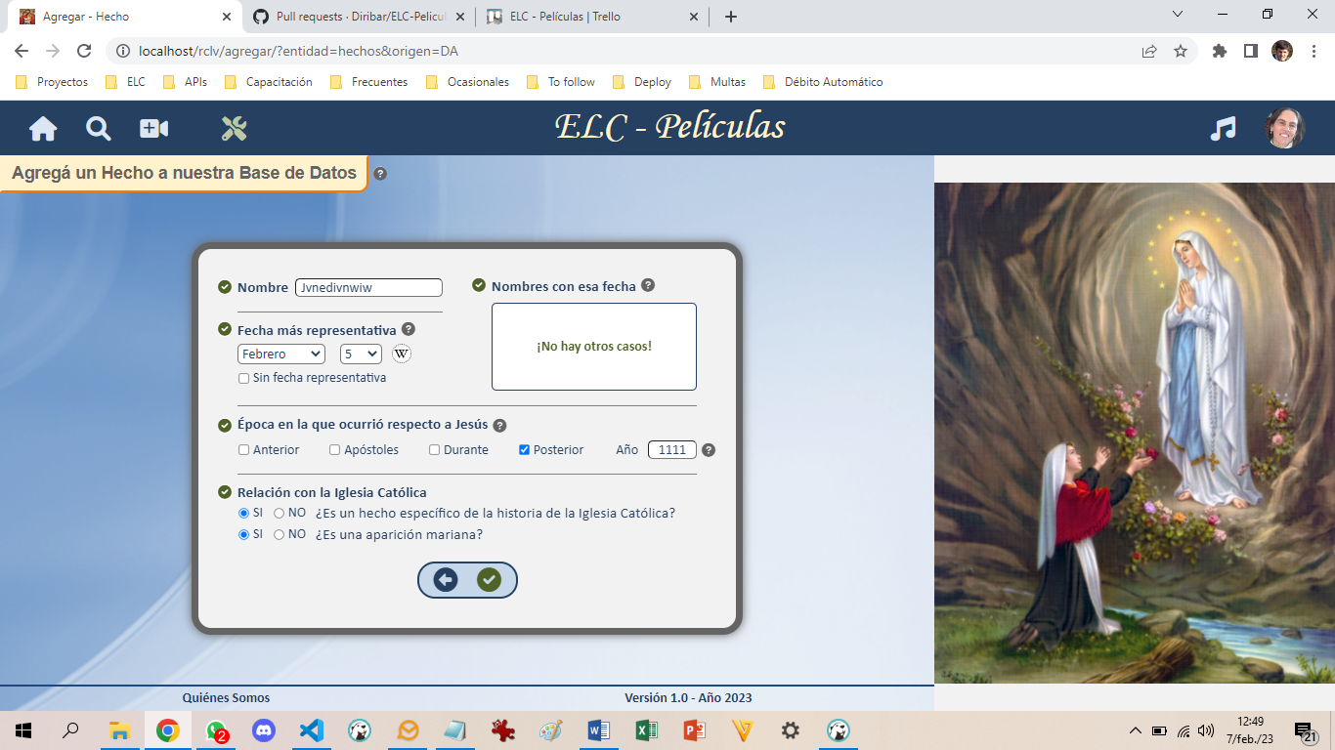

### Dinámica Particular de la Vista

* Sector ***Época en la que vivió respecto a Jesús***:
  1. Si el usuario elige la opción Posterior y ninguna otra, se muestra el *año*.
  2. La combinación de la opción *Posterior* (y ninguna otra) y el *año* > 1100, es una de las 2 condiciones para que se le pida al usuario que informe si el hecho es una *Aparición Mariana*.
* Sector ***Relación con la Iglesia Católica***:
  1. La opción *SI* (CFC), es una de las 2 condiciones para que aparezcan su dependiente *Aparición Mariana*.
  2. La otra condición, está mencionada en el punto anterior.

### Controles Particulares de Validación

* Sector *Época en la que ocurrió respecto a Jesús*:
  1. Las opciones NO son selectivas, pero deben ser consecutivas y se debe responder alguna de ellas.
  2. *año*: es accesible y necesario sólo si se elige la opción *Posterior* (y ninguna otra). Debe ser mayor a 100, año en el que se asume que murieron los últimos Apóstoles.
* Sector *Relación con la Iglesia Católica*. Si la respuesta a *¿Es un hecho específico de la Iglesia Católica?*:
  1. Si se elige la opción ***SI***, la época elegida es ***Posterior***, y el ***año*** es mayor a 1100 (primera aparición mariana después de la Del Pilar) el usuario debe contestar si es una *Aparición Mariana*.
  2. Si se elige la opción ***NO***, el sector queda contestado.

### Campos Particulares

* ant, jss, cnt, pst: uno o más, pero deben ser consecutivos.
* solo_cfc: SI/NO; los sí no aparecen en VPC
* ama: SI/NO

## RCLV Valores – Create y Update

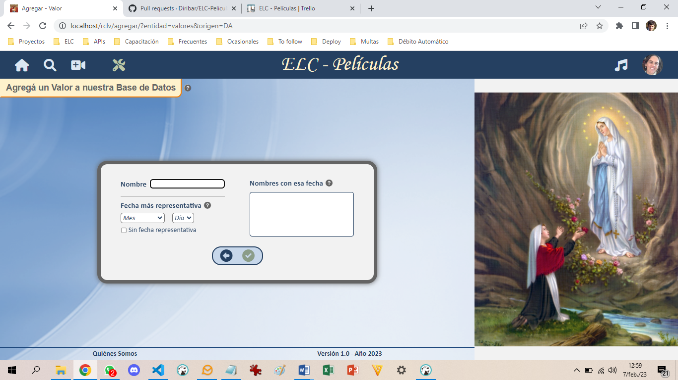

### Comentarios

* No tiene una dinámica particular.
* Tampoco tiene controles particulares de validación.